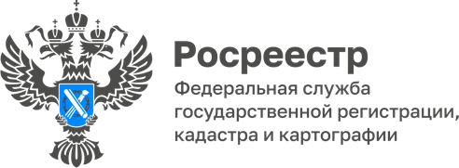

Формирование цифрового архива - задача особой важности

В рамках реализации государственной программы Российской Федерации «Национальная система пространственных данных» Управлением Росреестра по Волгоградской области проводятся работы по переводу в электронный вид материалов и данных, хранящихся в государственном фонде данных, полученных в результате проведения землеустройства, (ГФДЗ).
В соответствии с паспортом данной программы до конца 2022 года необходимо оцифровать 50% материалов ГФДЗ.
Управлением уже переведено в электронный вид 163410 единиц землеустроительной документации. Доля оцифрованных материалов ГФДЗ составляет 60,36% от общего количества документов, подлежащих сканированию.
«В целях обеспечения процедур предоставления государственной услуги в электронном виде оцифровываются различные виды материалов ГФДЗ на бумажных носителях открытого пользования. Выполнение мероприятий государственной программы позволит обеспечить доступность государственных услуг в электронном виде, сократить сроки и повысить качество предоставления государственных услуг», - прокомментировала заместитель руководителя Управления Татьяна Штыряева.

С уважением,
Балановский Ян Олегович,
Пресс-секретарь Управления Росреестра по Волгоградской области
Mob: +7(937) 531-22-98
E-mail: pressa@voru.ru

